Logistinė regresija: terminuotų indėlių prognozė (Bank Marketing duomenys)

UŽDUOTIS

SAS PROGRAMOS KODAS
/***********************************************************************/
/* 1 uzduotis. */
/* *********************************************************************/
  - REZULTATAI IR IŠVADOS

housing(taip/ne) – ar turi būsto paskolą?(Vardų, nominali)
loan(taip/ne) – ar turi asmeninę paskolą? (Vardų, nominali)
marital(vienišas / susituokęs / išsiskyręs) – santuokinė padėtis (Vardų, nominali)
y(taip/ne) – ar pasirašė terminuoto indėlio sutartį? (Vardų, nominali)

UŽDUOTIS.

SAS PROGRAMOS KODAS
/***********************************************************************/
/* 2 uzduotis. */
/* *********************************************************************/
proc import datafile="bank-full.csv"
out=work.bank_raw
dbms=csv
replace;
delimiter=';';
getnames=yes;
guessingrows=max;
run;

data work.bank_all;
set work.bank_raw(keep=
y housing loan marital
age balance campaign previous pdays
);

length housing_n loan_n y_n marital_n 8;

if housing='yes' then housing_n=1;
else if housing='no' then housing_n=2;
else housing_n=.;

if loan='yes' then loan_n=1;
else if loan='no' then loan_n=2;
else loan_n=.;

if y='yes' then y_n=1;
else if y='no' then y_n=2;
else y_n=.;

if marital='single' then marital_n=1;
else if marital='married' then marital_n=2;
else if marital='divorced' then marital_n=3;
else marital_n=.;

drop y housing loan marital;
run;

data work.bank_cat_only;
set work.bank_all(keep=housing_n loan_n marital_n y_n);
run;

proc freq data=work.bank_cat_only;
tables
housing_n*loan_n
housing_n*marital_n
housing_n*y_n
loan_n*marital_n
loan_n*y_n
marital_n*y_n
/ chisq expected measures;
run;

REZULTATAI IR IŠVADOS

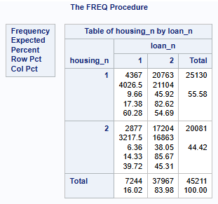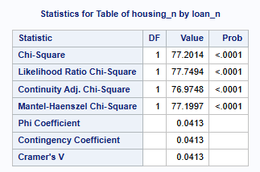
H₀: kintamieji housing ir loan yra nepriklausomi
H₁: kintamieji housing ir loan yra priklausomi
pora housing (1-taip; 2-ne) ir loan (1-taip; 2-ne). Remiantis Pirsono testu, su 95 procentų pasitikėjimu, Galime atmesti nulinę hipotezę ir galime priimti alternatyvią hipotezę, nes chi kvadrato reikšmė lygi 77 ir p < 0,05. Remiantis Phi ir Kramerio koeficientais (0,0413) galime teigti, kad tarp jų ryšys yra labai silpnas. Apibendrinus galime teigti, kad tarp jų yra statistiškai reikšmingas ryšys, tačiau labai silpnas.
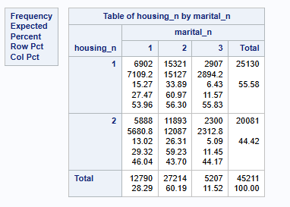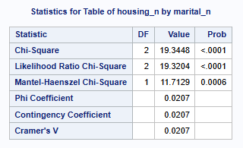
H₀: kintamieji housing ir maritial yra nepriklausomi
H₁: kintamieji housing ir maritial yra priklausomi
pora housing (1-taip; 2-ne) ir maritial (1-vienišas; 2-susituokęs; 3-išsiskyręs). Remiantis Pirsono testu, su 95 procentų pasitikėjimu, Galime atmesti nulinę hipotezę ir galime priimti alternatyvią hipotezę, nes chi kvadrato reikšmė lygi 19 ir p < 0,05. Remiantis Phi ir Kramerio koeficientais (0,0207) galime teigti, kad tarp jų ryšys yra labai silpnas. Apibendrinus galime teigti, kad tarp jų yra statistiškai reikšmingas ryšys, tačiau labai silpnas.

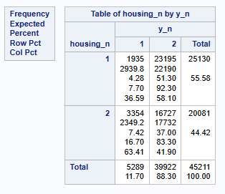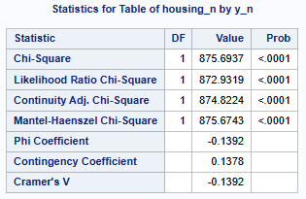
H₀: kintamieji housing ir y yra nepriklausomi
H₁: kintamieji housing ir y yra priklausomi
pora housing (1-taip; 2-ne) ir y (1-taip; 2-ne). Remiantis Pirsono testu, su 95 procentų pasitikėjimu, Galime atmesti nulinę hipotezę ir galime priimti alternatyvią hipotezę, nes chi kvadrato reikšmė lygi 876 ir p < 0,05. Remiantis Phi ir Kramerio koeficientais (0,1392) galime teigti, kad tarp jų ryšys yra silpnas. Apibendrinus galime teigti, kad tarp jų yra statistiškai reikšmingas ryšys, tačiau silpnas.

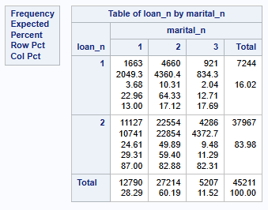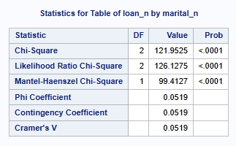
H₀: kintamieji marital ir loan yra nepriklausomi
H₁: kintamieji marital ir loan yra priklausomi
pora marital (1-vienišas; 2-susituokęs; 3-išsiskyręs) ir loan (1-taip; 2-ne). Remiantis Pirsono testu, su 95 procentų pasitikėjimu, Galime atmesti nulinę hipotezę ir galime priimti alternatyvią hipotezę, nes chi kvadrato reikšmė lygi 122 ir p < 0,05. Remiantis Phi ir Kramerio koeficientais (0,0519) galime teigti, kad tarp jų ryšys yra labai silpnas. Apibendrinus galime teigti, kad tarp jų yra statistiškai reikšmingas ryšys, tačiau labai silpnas.
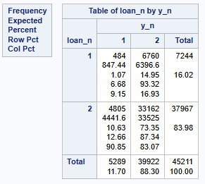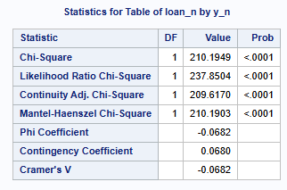
H₀: kintamieji y ir loan yra nepriklausomi
H₁: kintamieji y ir loan yra priklausomi
pora y (1-taip; 2-ne) ir loan (1-taip; 2-ne). Remiantis Pirsono testu, su 95 procentų pasitikėjimu, Galime atmesti nulinę hipotezę ir galime priimti alternatyvią hipotezę, nes chi kvadrato reikšmė lygi 210 ir p < 0,05. Remiantis Phi ir Kramerio koeficientais (0,0682) galime teigti, kad tarp jų ryšys yra labai silpnas. Apibendrinus galime teigti, kad tarp jų yra statistiškai reikšmingas ryšys, tačiau labai silpnas.
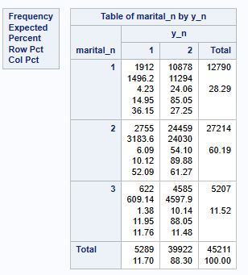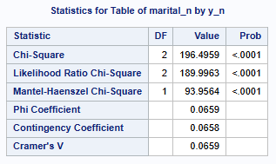
H₀: kintamieji maritial ir y yra nepriklausomi
H₁: kintamieji maritial ir y yra priklausomi
Pora marital (1-vienišas; 2-susituokęs; 3-išsiskyręs) ir y (1-taip; 2-ne). Remiantis Pirsono testu, su 95 procentų pasitikėjimu, Galime atmesti nulinę hipotezę ir galime priimti alternatyvią hipotezę, nes chi kvadrato reikšmė lygi 197 ir p < 0,05. Remiantis Phi ir Kramerio koeficientais (0,0413) galime teigti, kad tarp jų ryšys yra labai silpnas. Apibendrinus galime teigti, kad tarp jų yra statistiškai reikšmingas ryšys, tačiau labai silpnas.

3. UŽDUOTIS

3.1. UŽDUOTIES FORMULUOTĖ
Aprašykite savo duomenų failą. Kokį tyrimą atliksite taikydami logistinės regresijos metodą. Įvardinkite kintamųjų matavimo skales.

SAS PROGRAMOS KODAS
/***********************************************************************/
/* 3 uzduotis. */
/* *********************************************************************/

proc means data=work.bank_final n min max mean std;
var age balance campaign previous pdays;
run;

proc freq data=work.bank_final;
tables housing_n loan_n y_n marital_bin / missing;
run;

REZULTATAI IR IŠVADOS
Logistinei regresinei analizei naudojamas duomenų rinkinys, susijęs su Portugalijos banko tiesioginės rinkodaros kampanijomis. Tikslas yra prognozuoti, ar klientas pasirašys terminuoto indėlio sutartį. Rinkinyje yra 27123 stebėjimų.
Tyrimo tikslas: taikant logistinę regresiją įvertinti, kaip pasirinkti kliento požymiai ir ankstesnių kontaktų informacija veikia tikimybę, kad klientas pasirašys terminuotą indėlį.
Neriklausomi kategoriniai kintamieji:
housing_bin(taip – 1 / ne - 0) – ar turi būsto paskolą?(Vardų, nominali)
loan_bin(taip – 1 / ne - 0) – ar turi asmeninę paskolą? (Vardų, nominali)
marital_bin(susituokęs - 1 / kita - 0) – santuokinė padėtis (Vardų, nominali)
Nepriklausomu kiekybiniai kintamieji:
age – amžius (18 - 95 ) (Santykių)
balance – metinis balansas eurais (-8019 - 102127) (Intervalų)
campaign – kontaktų skaičius per šią kampanija (1 - 63) (Intervalų)
previous – kontaktų skaičius prieš kampaniją (0 – 275) (Intervalų)
Priklausomas kategorinis kintamasis
y_bin(taip - 1/ne - 0) – ar pasirašė terminuoto indėlio sutartį? (Vardų, nominali)

4. UŽDUOTIS

4.1. UŽDUOTIES FORMULUOTĖ
Pateikite tris reprezentatyvius grafikus savo duomenims (susietai su būsima analize).

4.2. SAS PROGRAMOS KODAS
/***********************************************************************/
/* 4 uzduotis. */
/* *********************************************************************/
ods graphics on;
title;

/* 1) y_bin pasiskirstymas */
title "1) Priklausomo kintamojo y_bin pasiskirstymas";
proc sgplot data=work.bank_195;
vbar y_bin / datalabel;
xaxis label="y_bin (0=ne, 1=taip)";
yaxis label="Dažnis";
run;

/* 2) Age pagal y_bin (boxplot) */
title "2) Amžiaus (age) pasiskirstymas pagal y_bin";
proc sgplot data=work.bank_195;
vbox age / category=y_bin;
xaxis label="y_bin (0=ne, 1=taip)";
yaxis label="Age";
run;

/* 3) Housing vs y_bin (clustered bar su procentais) */
title "3) y_bin procentai pagal housing_bin";
proc sgplot data=work.bank_195;
vbar housing_bin / group=y_bin groupdisplay=cluster stat=percent;
xaxis label="housing_bin (0=ne, 1=taip)";
yaxis label="Procentai";
run;

title;
ods graphics off;

4.3. REZULTATAI IR IŠVADOS

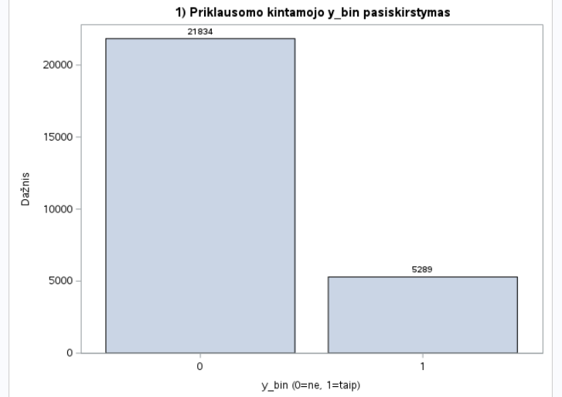
Grafike matyti klasių disbalansas: y_bin=0 yra daugiau nei y_bin=1. Bendras tikslumas gali būti klaidinantis, todėl vėliau modelį reikia vertinti ir pagal kitas metrikas.
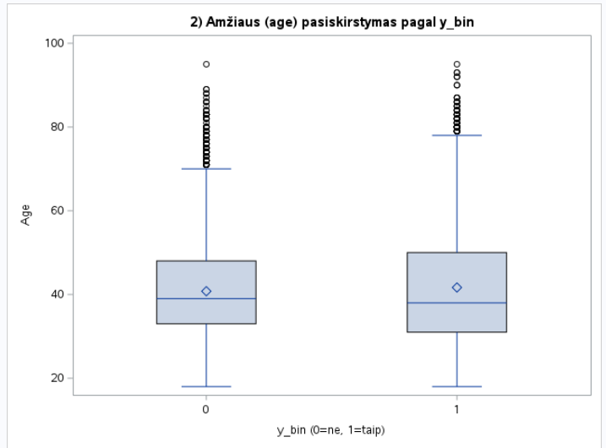
Boxplot’as rodo, kad amžiaus pasiskirstymai tarp y_bin=0 ir y_bin=1 grupių nėra identiški: y_bin=1 grupėje matosi kiek didesnė amžiaus variacija ir šiek tiek pasislinkęs pasiskirstymas. Taip pat matyti išskirtys (vyresnio amžiaus stebėjimai).

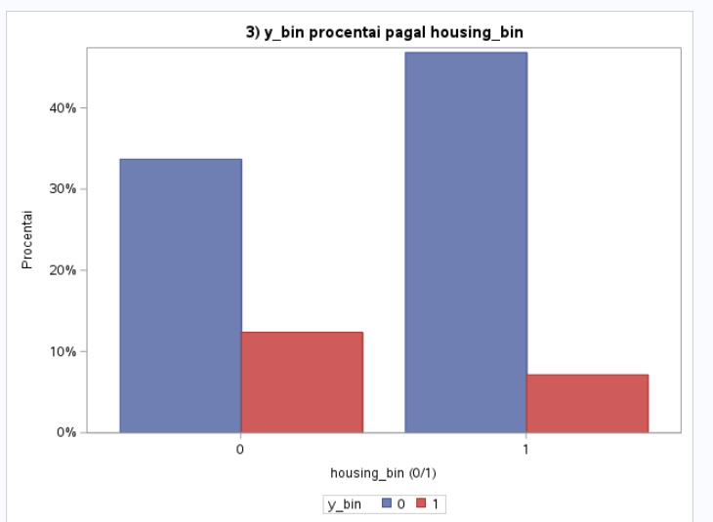
Grafike matyti, kad y_bin=1 skiriasi priklausomai nuo housing_bin reikšmės: vienoje grupėje “taip” procentas yra didesnis nei kitoje. Tai rodo aiškią tendenciją, kad būsto paskolos turėjimas gali būti susijęs su sprendimu pasirašyti.

5. UŽDUOTIS

5.1. UŽDUOTIES FORMULUOTĖ
Savo duomenims sudarykite logistinės regresijos modelį. Parašykite, kurie kintamieji yra regresoriai, o kuris yra priklausomas kintamasis. Kintamųjų įrašymo–išmetimo būdu atrinkite reikšmingus kintamuosius.

5.2. SAS PROGRAMOS KODAS
/***********************************************************************/
/* 5 uzduotis. */
/* *********************************************************************/
ods trace on;

proc logistic data=work.bank_195;
model y_bin(event='1') =
housing_bin loan_bin marital_bin
age balance campaign previous
/ selection=stepwise
slentry=0.05 slstay=0.05
details
expb rsquare;
run;

ods trace off;

5.3. REZULTATAI IR IŠVADOS

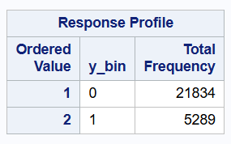
Mūsų priklausomas kintamasis yra y_bin, kuris įgauna reikšmias 0(ne) ir 1(taip).
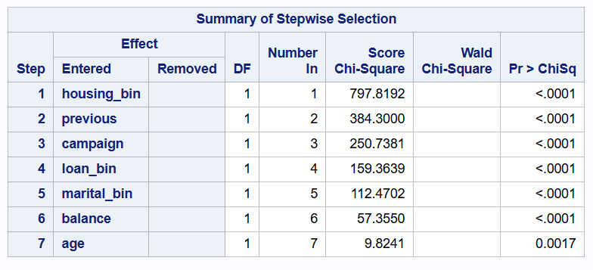
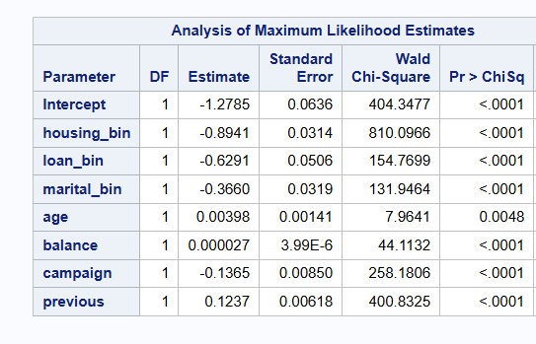
Logistinės regresijos modelyje priklausomas kintamasis yra y_bin (modeliuojama tikimybė, kad y_bin=1). Į pradinį modelį įtraukti regresoriai: housing_bin, loan_bin, marital_bin, age, balance, campaign, previous. Taikant įrašymo–išmetimo (stepwise) atranką su slentry=0.05 ir slstay=0.05, galutiniame modelyje liko visi šie regresoriai, nes jų Waldo testo p reikšmės < 0.05, todėl visi laikomi statistiškai reikšmingais.

6. UŽDUOTIS

6.1. UŽDUOTIES FORMULUOTĖ
Parinkite logistinės regresijos lygties koeficientus

6.2. SAS PROGRAMOS KODAS
/***********************************************************************/
/* 5 uzduotis. */
/* *********************************************************************/
ods trace on;

proc logistic data=work.bank_195;
model y_bin(event='1') =
housing_bin loan_bin marital_bin
age balance campaign previous
/ selection=stepwise
slentry=0.05 slstay=0.05
details
expb rsquare;
run;

ods trace off;

6.3. REZULTATAI IR IŠVADOS

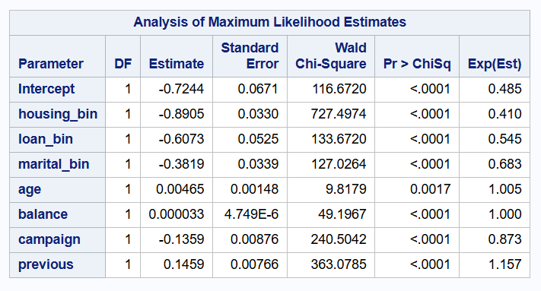
Atsižvelgus į gauta Estimate koeficientus gauta regresinė lygtis:
$$y= -0.7244-housing_{bin}×0.8905-loan_{bin}×0.6073-maritial_{bin}×0.3819$$
$$+age×0.00465+balance×0.000033-campaign×0.1359+previous×0.1459$$

7. UŽDUOTIS

7.1. UŽDUOTIES FORMULUOTĖ
Ar duomenyse yra išskirčių, jei taip, pašalinkite jas. Pašalinus išskirtis, patikrinkite, ar skiriasi modelio koeficientai (nuo 6 modelio koeficientų). Parašykite išvadą.

7.2. SAS PROGRAMOS KODAS
/***********************************************************************/
/* 5 uzduotis. */
/* *********************************************************************/
proc logistic data=work.bank_195;
model y_bin(event='1') =
housing_bin loan_bin marital_bin
age balance campaign previous;

output out=work.bank_195_res
reschi=residual_pearson;
run;

proc sql;
select count(*) as outliers
from work.bank_195_res
where abs(residual_pearson) > 3;
quit;

data work.bank_195_clean;
set work.bank_195_res;
if abs(residual_pearson) <= 3;
run;

title "Logistine regresija PO outlieriu salinimo (|Pearson residual|<=3)";
proc logistic data=work.bank_195_clean;
model y_bin(event='1') =
housing_bin loan_bin marital_bin
age balance campaign previous
/ expb rsquare;
run;title;

7.3. REZULTATAI IR IŠVADOS
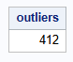
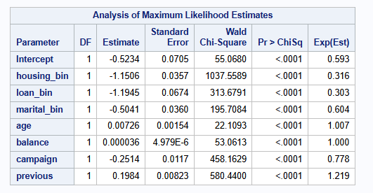
Duomenyse nustatytos 412 išskirtys pagal ∣Pearson residual∣>3 kriterijų ir jos pašalintos. Po išskirčių pašalinimo logistinės regresijos koeficientai pasikeitė, labiausiai loan_bin, housing_bin ir campaign kintamiesiems, tačiau koeficientų ženklai ir statistinis reikšmingumas išliko tie patys. Vadinasi, išskirtys turėjo įtakos koeficientų dydžiams, bet nepakeitė bendrų išvadų apie poveikio kryptį.

8. UŽDUOTIS

8.1. UŽDUOTIES FORMULUOTĖ
Ar modelis tenkina prielaidas? Jei galima patobulinti modelį, parašykite kokius veiksmus atlikote.

8.2. SAS PROGRAMOS KODAS
/***********************************************************************/
/* 5 uzduotis. */
/* *********************************************************************/
options obs=max;

title "VIF (po outlieriu salinimo) - housing loan marital age balance campaign previous";
proc reg data=work.bank_195_clean;
model y_bin =
housing_bin loan_bin marital_bin
age balance campaign previous
/ vif tol;
run;
quit;
title;

title "CTABLE (PRIES) – pprob slenksciai";
proc logistic data=work.bank_195;
model y_bin(event='1') =
housing_bin loan_bin marital_bin
age balance campaign previous
/ ctable pprob=(0.34 to 0.80 by 0.04);
run;
title;

title "CTABLE (PO) – pprob slenksciai";
proc logistic data=work.bank_195_clean;
model y_bin(event='1') =
housing_bin loan_bin marital_bin
age balance campaign previous
/ ctable pprob=(0.01 to 0.5 by 0.02);
run;
title;

title "CTABLE – tik pasirinkti slenksciai (0.34, 0.50, 0.54)";
proc logistic data=work.bank_195_clean;
model y_bin(event='1') =
housing_bin loan_bin marital_bin
age balance campaign previous
/ ctable pprob=(0.19 0.34 0.50 0.54);
run;
title;

title;

8.3. REZULTATAI IR IŠVADOS
1. Priklausomas kintamsis y yra dvireikšmis – taip, 5 užduotyje parodėme, kad įgauna taip arba ne.
2. Duomenyse nevyrauja viena iš y reikšmių – ši prielaida yra beveik tenkinama, kadangi reikšmė „taip“ procentas yra 19,5%
3. Negali būti multikolinearumas – visų nepriklausomų kintamujų VIF rodiklis < 4, tad multikolinearumo nėra.
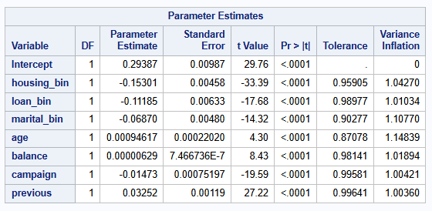
Modelis tenkina prielaidas

9. UŽDUOTIS

9.1. UŽDUOTIES FORMULUOTĖ
Užrašykite galutinio (geriausio) modelio lygtį (funkciją) tik su reikšmingais kintamaisiais, pagrįskite ir paaiškinkite kintamųjų pasirinkimą į galutinį modelį.

9.2. SAS PROGRAMOS KODAS
/***********************************************************************/
/* 5 uzduotis. */
/* *********************************************************************/
PROC LOGISTIC DATA = work.bank_195_clean;
model y_bin(event='1') =
housing_bin loan_bin marital_bin
age balance campaign previous / SELECTION = STEPWISE SLENTRY = 0.05 SLSTAY
= 0.05 EXPB;
ODS OUTPUT ParameterEstimates = Coeff;
RUN;
PROC PRINT DATA = Coeff;
TITLE "Regresijos koeficientų lentelė";
RUN;

9.3. REZULTATAI IR IŠVADOS
Remiantis lentele, regresoriai laikomi reikšmingais, jei Pr < 0.05. Kadangi visų į modelį įtrauktų regresorių p reikšmės yra < .0001, galutiniame modelyje paliekami visi: housing_bin, loan_bin, marital_bin, age, balance, campaign ir previous.
Galutinio modelio lygtis:
$$P=\frac{1}{1+e^{\begin{aligned}-0.5234-1.1506×housing_{bin}-1.1945×loan_{bin}-0.5041×maritial_{bin}+0.00726×age+0.000036×balance-0.2514×campaign+0.1984×previous \\ \end{aligned}}}$$

10. UŽDUOTIS

10.1. UŽDUOTIES FORMULUOTĖ
Pagal galutinio modelio išraišką, parašykite dvi išvadas imčiai ir populiacijai (atsižvegiant į koeficientus arba odds ratio reikšmes, bei pasikliautinuosius intervalus).

10.2. SAS PROGRAMOS KODAS
/***********************************************************************/
/* 5 uzduotis. */
/* *********************************************************************/

10.3. REZULTATAI IR IŠVADOS

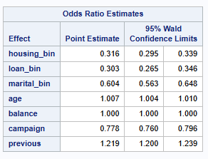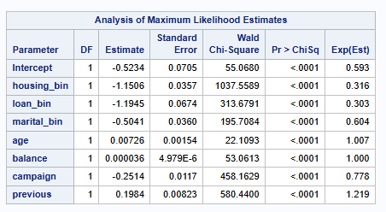
Imties išvados:
Klientai, turintys būsto paskolą (housing_bin), turi mažesnius šansus pasirašyti terminuotą indėlį: OR = 0.316 (apie 68% mažesni šansai, lyginant su neturinčiais).
Didėjant ankstesnių kontaktų skaičiui (previous), šansai pasirašyti didėja: OR = 1.219 (apie +21.9% šansų kiekvienam papildomam kontaktui).
Populiacijos išvados:
housing_bin poveikis populiacijoje yra statistiškai reikšmingas, nes 95% PI šansų santykiui [0.295; 0.339] nekerta 1.
previous poveikis populiacijoje yra statistiškai reikšmingas, nes 95% PI šansų santykiui [1.200; 1.239] nekerta 1.

11. UŽDUOTIS

11.1. UŽDUOTIES FORMULUOTĖ
Parašykite dvi išvadas apie imtį ir populiaciją dvejoms pasirinktoms nepriklausomų kintamųjų reikšmėms (pasirenkate vieną "komplektą" nepriklausomų kintamųjų reikšmių ir suskaičiuojate rezultatą pagal modelio lygtį, tada parašote išvadą; tą patį padarote ir antram "komplektui" reikšmių).

11.2. SAS PROGRAMOS KODAS
/***********************************************************************/
/* 5 uzduotis. */
/* *********************************************************************/

11.3. REZULTATAI IR IŠVADOS
Pasinaudosime gauta lygtimi P iš 9-os užduoties
1-as „komplektas“: age=28, balance=-46, campaign=2, previous=12, housing=1, loan=0, marital=0, y_bin=1
P = 0.600004
Tikimybė, kad klientas pasirašys terminuotą indėlį, yra apie 60.00%.
Imtis: prognozuojama tikimybė pasirašyti yra apie 60%, todėl pagal slenkstį 0.5 modelis priskirtų klasei “pasirašys” (y_bin=1).
Populiacija: klientams su tokiu pačiu požymių rinkiniu modelis numato apie 60% tikimybę pasirašyti (t. y. labiau tikėtina, kad pasirašys, nei ne).

2-as „komplektas“: age=50, balance=218, campaign=1, previous=0, housing=0, loan=0, marital=0, y_bin=0
P = 0,40042
Imtis: prognozuojama tikimybė pasirašyti yra apie 40%, todėl pagal slenkstį 0.5 modelis priskirtų klasei “nepasirašys” (y_bin=0).
Populiacija: klientams su tokiu požymių rinkiniu tikimybė pasirašyti yra apie 40%, taigi labiau tikėtina, kad nepasirašys.

12. UŽDUOTIS

12.1. UŽDUOTIES FORMULUOTĖ
Parašykite išvadą, ar turint šiuos duomenis, galime prognozuoti priklausomo kintamojo reikšmę.

12.2. SAS PROGRAMOS KODAS
/***********************************************************************/
/* 5 uzduotis. */
/* *********************************************************************/
ods graphics on;

title "ROC su visais taskais + CTABLE";
proc logistic data=work.bank_195_clean plots(only maxpoints=none)=roc;
model y_bin(event='1') =
housing_bin loan_bin marital_bin
age balance campaign previous
/ ctable pprob=(0.19 0.34 0.50 0.54);
run;
title;

ods graphics off;

12.3. REZULTATAI IR IŠVADOS

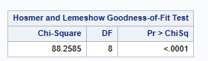
Remiantis Hosmer ir Lemeshow testu, galime atmesti nulinę hipotezę, kuri teigia, kad modelis yra tinkamas prognozuoti priklausomojo kintamojo reikšmę (p<0,05).
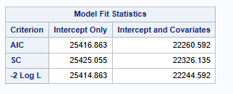
Rezultatas geras, nes modelis su kintamaisiais veikia gerokai geriau nei be jų.
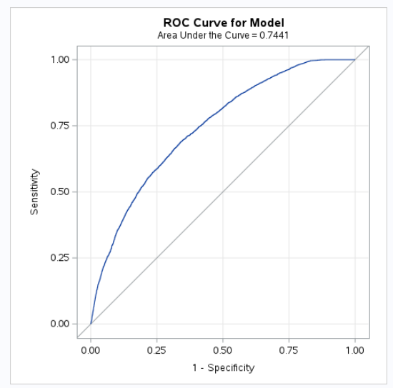
ROC reikšmė lygi 0,7441, kas patenka tarp patenkinamo modelio.
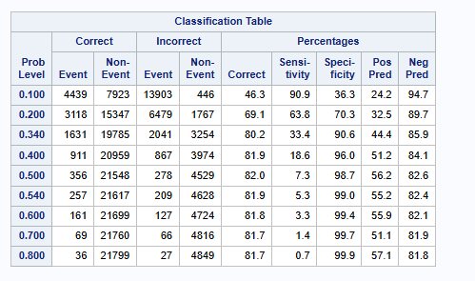
Modelio ROC plotas (0,7441) rodo patenkinamą gebą atskirti klientus, pasirašiusius ir nepasirašiusius indėlio sutarties. Pasirinkus mažą slenkstį (pvz., 0,10) jautrumas didelis (90,9 %), bet specifiškumas mažas (36,3 %), o didinant slenkstį specifiškumas auga. Todėl modelis tinka pirminei klientų atrankai, tačiau jo tikslumas ribotas ir prieš naudojant praktikoje jį reikėtų patikrinti su nepriklausomais (testiniais) duomenimis.

